### Escuela Normal de Educación Preescolar

### 7.png

## La Tecnología Informática aplicada a los centros Escolares

**Profesor: Pablo Rolando de León Dávila**

### “Aprendizaje Colaborativo”

### Diana Bustos Hernández

### Samantha Muñiz Reyna

### Patricia Sarahí Rodríguez Gómez

### Saltillo Coahuila, a 30 de Mayo del 2014.

Introducción

El presente trabajo tiene el propósito de ofrecer la oportunidad de conocer la comunidad virtual para docentes “Mimio Connect” la cual brinda muchas maneras de comunicarse con docentes de distintas ciudades y países, como lo pueden ser foros, documentos compartidos o grupos específicos.

Nos brindará la oportunidad de conocer un poco más a fondo de que se trata esta comunidad, sus ventajas y limitaciones y el potencial educativo que ofrece para los docentes de cualquier nivel.   
Cabe destacar que es de fácil acceso a esta comunidad además de que brinda muchas oportunidades para su uso que más adelante se desarrollarán.

Recorriendo la comunidad



**- NOMBRE DEL SITIO:** Mimio Connect <http://mimioconnect.com/es/>

**- CARACTERÍSTICAS DE CÓMO SE BUSCA, COMPARTE Y COMENTA LAS ENTRADAS DE OTROS USUARIOS (O DE QUÉ FORMA ES SOCIAL):**

Mimio Connect es una comunidad virtual interactiva diseñada para los docentes, en esta se pueden compartir diferentes tipos de materiales que sirven para la enseñanza en las clases.

Se debe seleccionar el grado para el que se están buscando las actividades, además del tema

Cada archivo que se comparte tiene una lista de elementos donde lo clasifica por fecha en que se subió, el nivel educativo, el grado y el idioma. Además de que se puede ver en linea y descargar.

**- CUÁL ES SU POTENCIAL EDUCATIVO:**

Es un sitio de apoyo para la mejora de las clases de los docentes.

Se pueden encontrar planeaciones, actividades y muchos otros archivos.

En el apartado de lecciones hay distintos temas como pueden ser Idiomas, matemáticas, estudios sociales y ciencia.

Tiene la ventaja de acceder a diferentes foros y grupos de algun tema en específico o los relacionados con las instituciones en las que interactúas.

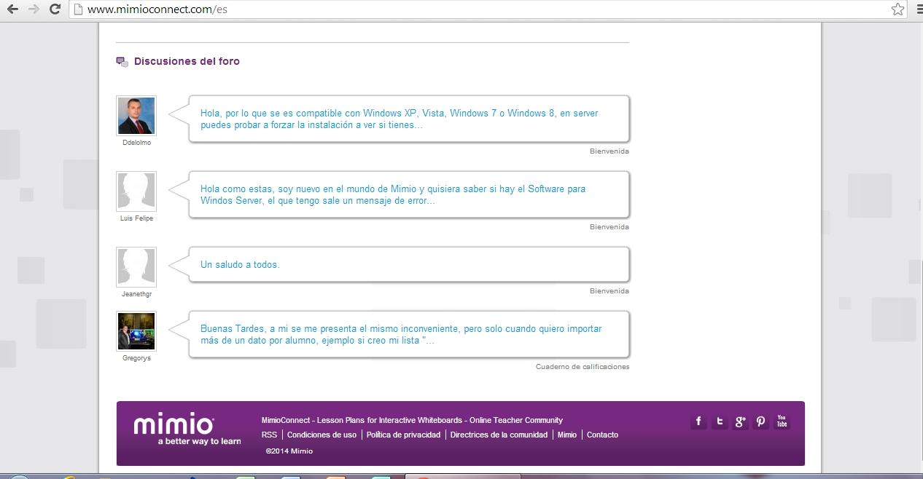

**- LIMITACIONES O DESVENTAJAS QUE TIENE:** Para acceder, hay que crear una cuenta de usuario.

Muchos de los usuarios son de diferentes países lo que influye en los archivos ya que los que comparten se encuentran en algún otro idioma.

**- COMENTARIOS DEL EQUIPO:**

Mimio Connect, es una comunidad virtual educativa de la cual se puede sacar mucho provecho. En esta página, los usuarios comparten documentos en relación a la educación y son de gran utilidad para los docentes, pues estos archivos son creados por y para docentes. Si quieres encontrar algún tema de algo, se puede hacer de manera fácil, ya que tiene una barra de menú en donde los documentos están organizados por tema o bien por grado escolar.

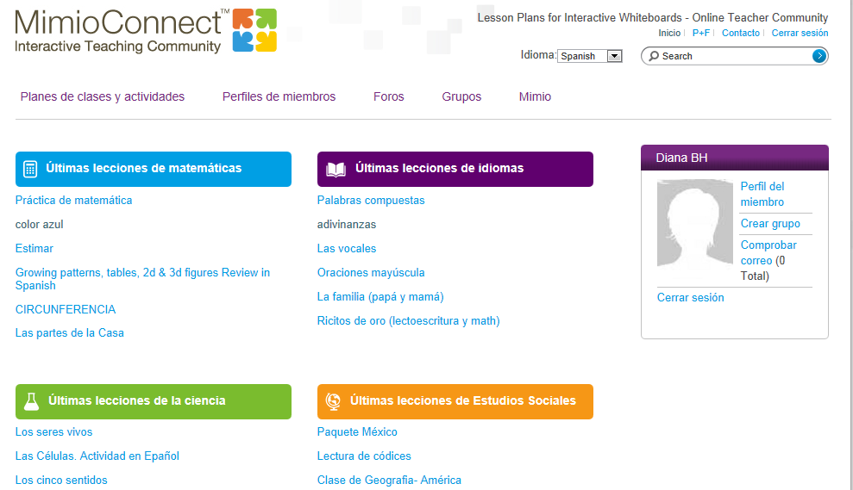

|  |  |
| --- | --- |
|  |  |

Conclusión







Esta comunidad virtual educativa, a pesar de no ser muy conocida por las personas, tiene un gran potencial educativo, y ofrece una extensa variedad de información.

Creemos que si se promociona más Mimio Connect, aumentaría el número de usuarios, lo cual permitiría que la biblioteca de archivos fuera aún más grande y con muchos artículos de calidad.

A pesar de las limitaciones que puede llegar a tener su uso, MimioConnect podría ser la solución que los docentes están buscando como apoyo para la mejora de su enseñanza en las prácticas educativas.